1.双击桌面上面的安装文件 DL-801PN热敏票据打印机驱动 v1.1.exe
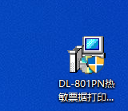
2.弹出DL-80热敏打印机驱动点击下一步
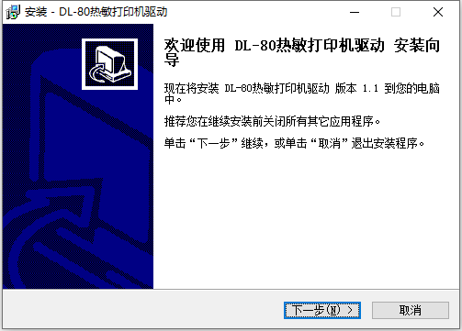
3.选择系统“windows8 windows10”并点击“安装打印机驱动”
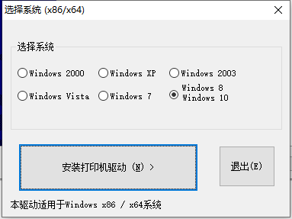

4.驱动名称选择DL-801PN，打印机名称DL-801PN，（在这里更改机型所连打印机准确名称）点击下一步
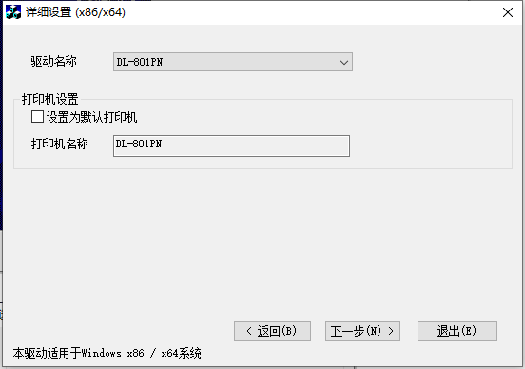
5.指定端口选择USB端口，并点击安装

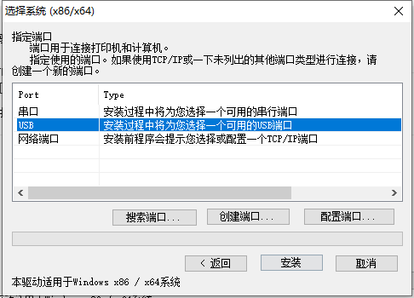

6.驱动安装完成
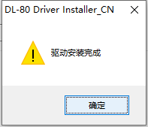
7.打开打印机列表，右键打印机属性，打印测试页，测试打印机运行情况，如果能够打印出测试页表示安装完成可以正常运行。



